**說上博簡《容成氏》的“冥”及其相關諸字﹡**

**周波**

**復旦大學出土文獻與古文字研究中心**

**出土文獻與中國古代文明研究協同創新中心**

上博簡《容成氏》有兩處關於廢疾（或痼疾）者的文字。其中《容成氏》

簡36—37云：

民乃宜肙（怨），（痼）疾厶司（始）生。[1]於是（乎）又（有）上博0737（喑）、聾、皮（跛）、A、上博0580（癭）、F:\战国资料\战国资料\资料\楚简\楚简照片\上博简切字底本\2\容成氏\sh002rc0037+\sh002rc0037+08囗01.tif（㾈）婁（僂）厶司（始）（起）[2]。

《容成氏》簡2—3云：

於是（乎）唫（喑）聾執燭，上博0572（矇）上博0571（工）鼓（瑟），上博0575（跛）上博0574（躃）獸（守）門，𢼲（侏）需（儒）爲矢，長者（縣）厇（鐸），婁（僂）者（事）（數—塿），[3]上博0580（癭）者煮（鹽）｛厇｝，（憂—疣/肬）者上博0583（漁）澤，……”

前一處簡文述夏末桀時橫征暴斂，百姓廢疾（或痼疾）茲生之事。時逢亂世，民多疾癘。《呂氏春秋·明理》即云：“夫亂世之民，長短頡啎，百疾，民多疾癘，道多褓繦，盲禿傴尪，萬怪皆生。”後一處簡文載商湯代夏後，太平之世，百姓罷病者皆有所養之事。孔子亦曾言及於此。《禮記·禮運》：“孔子曰：‘昔大道之行與三代之英，吾未之逮也，而有記焉。大道之行也，天下為公。選賢與能，講賢修睦，故人不獨親其親，不獨子其子，使老有所終，壯有所用，幼有所長，矜寡孤獨、廢疾者皆有所養……是謂大同。’”“废疾者皆有所养”，《管子·入國》謂之“養疾”。《管子·入國》：“入國四旬，五行九惠之教一曰老老、二曰慈幼、三曰恤孤、四曰養疾、……所謂養疾者，凡國都皆有掌疾，聾盲、喑啞、跛躄、偏枯、握遞，不耐自生者，上收而養之。疾，官而衣食之，殊身而後止，此之謂養疾。”這兩處簡文，雖所述時代背景不同，但簡文中有關廢疾（或痼疾）的文字或相同，或義近，故可以相互比較，以資發明。

上述文字中有部分“奇字”，雖經諸家多方考證，似仍難達一間，A字即是一例。本文準備在學者們相關研究的基礎上，綜合梳理相關字形及文獻，對簡文中的A字及與之相關的幾個字的釋讀問題再作討論。

上博簡《容成氏》簡37的A字，圖版作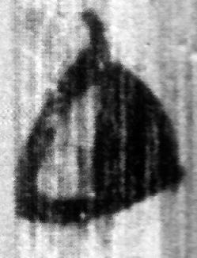。關於此字釋讀，主要有釋“眇”、 釋“瞑”兩種意見。

劉釗先生將之釋為“眇”。其謂：“此字是個會意字，即‘眇’字的本字，本象目一邊明亮一邊暗昧形，‘眇’則為後起的形聲字…………《易·履》：‘眇能視，跛能履。’……《谷梁傳·成公元年》：‘季孫行父禿，晉郤克眇，衛孫良夫跛，曹公子手僂，同時而聘于齊。’以上兩例‘眇’字都用為‘一目失明’之意。得注意的是上引兩段典籍中‘眇’都與‘跛’相連提及，這與《容成氏》簡文中‘’與‘跛’相連提及相一致。……”[4]

黃德寬先生認為A字是以增填黑色而造出的“杳”字異體，簡文中讀爲“眇”。其云：“《說文·木部》 ：‘杳，冥也，從日在木下。’……考諸漢字系統，這個字最大可能就是‘杳’……《容成氏》37號簡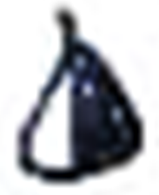字，有的學者以爲是A字（引者按：即F:\战国资料\战国资料\资料\楚简\楚简照片\上博简切字底本\3\周易\sh003zy015+\sh003zy015+08榠01.tif）的省簡，可從。如此，則字也就是‘杳’的簡省……如果我們釋‘杳’成立的話，那麽‘杳’就可以讀作‘眇’。二字古音同屬宵部，聲紐通轉，形音均較妥貼。”[5]

邱德修先生據上博簡《周易》簡15“冥豫”之“冥”書作F:\战国资料\战国资料\资料\楚简\楚简照片\上博简切字底本\3\周易\sh003zy015+\sh003zy015+08榠01.tif，認為：“知……係‘瞑’之象形……瞑，即可引申為‘瞑眩’，又可引申為‘瞎子’，今客語名‘瞎子’為‘青瞑’是也。”[6]

以上讀“眇”、“瞑”兩說皆有不少學者表示讚同。如孫飛燕、單育辰等學者均從劉說。[7]其中單育辰先生云：“是個會意字，從與典籍相對照看，劉釗B（引者按：即《容成氏釋讀一則（二）》一文）釋為‘眇’略有可能。”[8]季旭昇、徐在國、范常喜等學者均從邱說。[9]如范常喜先生謂：“‘’的構字意圖當是在表示眼睛的圓圈中有意塗黑兩筆來表示目盲、眚目之義，是用象意的方法造出來的‘瞑’字。……《說文·目部》：‘瞑，翕目也。’‘瞑’可以表示閉上眼睛，也可以用來表示‘目盲’，字或作‘冥’。……”[10]

按與上引簡文類似的說法也見於《國語》、《呂氏春秋》、《禮記·王制》等傳世古書。如《國語·晉語四》：“蘧蒢不可使俯，戚施不可使仰，僬僥不可使舉，侏儒不可使援，蒙瞍不可使視，嚚喑不可使言，聾聵不可使聽，童昏不可使謀。……官師之所材也，戚施直鎛，蘧蒢蒙璆，侏儒扶盧，蒙瞍修聲，聾聵司火。”《呂氏春秋·季春紀·盡數》：“形不動則精不流，精不流則氣鬱。鬱處頭則為腫為風，處耳則為挶為聾，處目則為䁾為盲，……處腹則為張為疛，……輕水所多禿與癭人，……苦水所多尪與傴人。”《禮記·王制》：“瘖聾、跛躃、斷者、侏儒、百工各以其器食之。”又《韓詩外傳》卷三：“太平之時，無喑、𤼃、跛、眇、尪、蹇、侏儒、折短，……”《抱樸子·塞難》：“而或矬陋尪弱，或且黑且醜，或聾盲頑嚚，或枝離劬蹇，……”上述文獻皆可以相互參看。

比較可知，《容成氏》A字相當於簡2的“矇”、《國語》的“蒙（矇）”、《呂氏春秋》、《抱樸子》的“盲”、《韓詩外傳》的“眇”。”其中“矇”字，《周禮·春官·序官》“瞽矇”下鄭玄注引鄭司農曰：“有目眹而無見謂之矇。”可見這幾個字都是瞎眼、目盲之義。僅從文義來看，將A釋為“眇”或“瞑”都很合適。不過，聯繫古文字字形，A似只能釋為“瞑”。

諸家多將《容成氏》A字與楚簡讀為“冥”之字相聯繫，說是。上舉上博簡《周易》簡15讀為“冥”之字，楚文字大都寫作“****”。如信陽簡1-23“冥冥”之“冥”作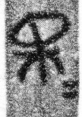，上博簡《三德》簡19“冥冥”之“冥”作F:\战国资料\战国资料\资料\楚简\楚简照片\上博简切字底本\5\三德\sh005sd0019\sh005sd0019+21冥01.tif。楚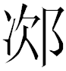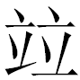****戈（《通鑒》16855）“****”字作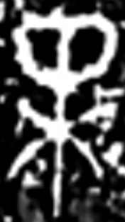。望山二號墓簡2讀為“𦃼（𧜀）”之字作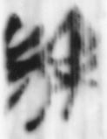，簡14作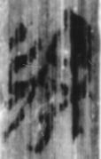，後者圈形右部亦加有墨點。清華簡《祝辭》簡2“冥冥”之“冥”作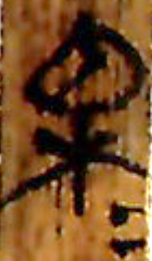，圈形中間為一向左的弧筆。清華簡《子產》簡15“冥冥”之“冥”作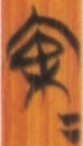，上加“宀”或“冖”旁。

關於楚文字“****”字，學界相關討論亦不少。目前主要有釋“榠”、釋“冥”兩說。

李零先生最早將上舉信陽簡1-23之字讀為“冥”。指出：“‘冥冥’，亦合文，是昏暗的意思。‘冥’，像有實在木上，應即‘榠’字。‘榠’即‘榠樝’之‘榠’，見《玉篇》、《廣韻》、《集韻》。榠樝是木瓜類植物（參《本草綱目》），其字正像瓜在木上。”[11]

徐在國先生認為上博簡《周易》簡15之字當釋為“榠”，指出“木”上所从並非是“日”，右部有一小部分塗黑，當是有意為之；上博簡《容成氏》簡37的A字，一半明一半黑，與此字上半所從同，當釋為“冥”；簡文“榠”當讀為“冥”。[12]

季旭昇先生《說文新證》將“****”釋為“榠”，將A釋為“瞑”。其云：“《上二·容》37有‘喑、聾、跛、（瞑）、癭、㾈、瘻始起’，又《曾》201（鄍），《上三·易》15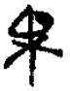（榠），所从‘’與‘冥’當有關（疑為‘瞑’之初文，《說文》釋‘翕目也’）。”[13]

徐在國先生主編的《上博楚簡文字聲系（一～八）》改易舊說，認為上舉上博簡《周易》簡15、上博簡《三德》簡19之字當是从“木”、“瞑”，“榠”字異體；《容成氏》簡37的A字，一半明一半黑，當是“瞑”的本字，以塗黑一邊表示目瞑看不清楚的意思。[14]

范常喜先生之說與《說文新證》、《上博楚簡文字聲系（一～八）》相同。其謂：“總體來看，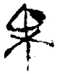、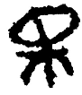、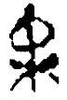、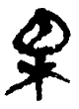四種字形上部圓圈中的筆畫雖然稍有不同，但都是為了將眼睛塗黑以構意，所以這些字上部所从與《上博二·容成氏》中的‘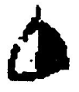（瞑）’實為一字。字形均當分析為从‘木’、‘瞑’聲，整個字可直接釋作‘榠’。正如李零先生所說，‘榠’似即‘榠樝’之‘榠’。”[15]

清華簡《祝辭》簡2之“****”，整理者釋為“冥”。其注云：“‘冥’字楚文字屢見，字形暫不能分析。”清華簡《子產》簡15从“宀（或冖）”之字，整理者直接釋為“冥”。

從楚簡“****”字大都讀為“冥冥”之“冥”來看，與“****”形聯繫緊密的A顯然也應是一個从“冥”得聲的字。我們認為諸家將A讀為“瞑”應可信。不過，上引意見認為A為表意字，是“瞑”之本字；“****”當分析為从“木”、“瞑”聲，是“榠”字異體的說法，恐怕都是有疑問的。

范常喜先生認為A所从圓圈形當可視為“目”之外框，因而可用有意塗黑兩筆來表示目盲、眚目之義，[16]恐不可從。楚文字“目”多書作或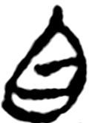形，與A字外框形體差異較大。郭店簡《唐虞之道》簡26“目”書作PS1526，雖與A所从接近，但這類寫法屬齊魯文字特點的寫法，[17]與典型楚文字有別，將之與楚文字A作比，並不妥當。從上舉楚文字“****”字形體來看，“****”很可能是一個整體表意字，將之分析為形聲結構證據不足。

我們認為，上舉諸說中清華簡整理者將《祝辭》簡2、《子產》簡15讀為“冥”之字直接釋為“冥”，頗有道理。

《說文》：“冥，幽也。從日、從六、冖聲。日數十，十六日而月始虧幽也。” 唐蘭先生已經指出，《說文》篆文作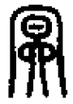，其形有誤；其說解亦“穿鑿可笑”。說是。不過他將甲骨卜辭字釋為“冥”，[18]亦有問題。甲骨卜辭字，趙平安先生從夏淥之說釋為“娩”，並以為即楚文字字之來源。[19]其說可供參考。

目前能確認的“冥”字時代最早者不超過戰國。除上舉楚文字讀為“冥”、“瞑”諸字外，尚見於戰國秦刻石《詛楚文》、《汗簡》、《古文四聲韻》。不過這類文字，係經多次翻刻或輾轉傳抄，其中錯譌亦不少。

季旭昇先生據戰國秦刻石《詛楚文·湫淵》“冥”字作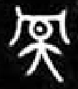等形，馬王堆帛書《五十二病方》“冥”作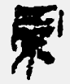等形，認為“冥”字从冂、从日，可能會日在下，暮色昏冥之意，下从大。[20]此說亦有疑問。

《詛楚文·湫淵》“冥”字中間所从看上去近似傳抄古文“日”字寫法。不過，秦文字“日”字寫法多見，與古文“日”寫法明顯不同。《詛楚文·湫淵》“昔”字作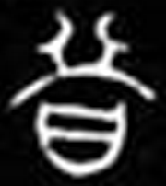，所从“日”旁寫法亦與“冥”字中間形體有別。《詛楚文·巫咸》“冥”字作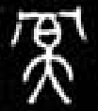，《詛楚文·亞駝》“冥”字作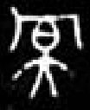。這兩個字形中間為“白”形，並不从“日”。看來《詛楚文·湫淵》“冥”字中間也應是“白”形，其上部本作尖頭。此形中部作點畫而非橫筆，大概屬傳抄翻刻之譌。也可能當時有這種古文寫法（參下文）。馬王堆三號墓簽牌簡48“白”作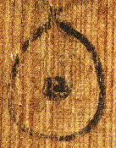，即其例。[21]

《里耶秦簡（壹）》簡8-1221有从“冥”之“蓂”字，書作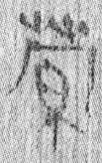。“冥”旁除掉“冖”後，人面部形體作“白”形，其寫法仍與《詛楚文·巫咸》、《詛楚文·亞駝》“冥”字所从相合。總之，從上舉秦文字來看，“冥”字本不从“日”。漢初馬王堆帛書“冥”字中間已變作“日”形。秦篆文“白”字多上部多作尖頭狀，與“日”形區別尚明顯。在秦至漢初隸書中“白”、“日”兩形則多已混同。[22]看來，“冥”字从“日”形大概就是在秦漢時代隸書階段“白”、“日”相混的情況下才出現的。

《詛楚文·巫咸》、《詛楚文·亞駝》這一形體“冖”下的部分像正面人形附帶畫出人的面部，似應看作一整體表意字。從整體構形來看，這部分形體與甲骨、金文“黑”字寫法非常接近。[23]

甲骨文黑字作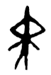、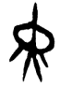、等形。[24]金文“黑”字作、、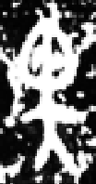、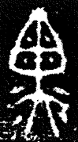、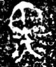、等形。[25]唐蘭先生據金文字形，認為“黑”本像正面人形（即大字）而面部被墨刑的人。[26]說是。古文字“黑”多加橫豎筆畫、點畫以指示在人面上（一般為額部）刻紋、填墨。上舉《詛楚文·巫咸》、《詛楚文·亞駝》、里耶秦簡“冥”从“白”形，中間作橫筆，似也可如此理解。

納西東巴象形文中常用塗黑方法表示表示與“黑”、“冥”等意義密切相關的字。如：、夜也，从月倒形無光。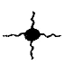暗也，無光也，从光黑。天地之際昏黑也，从天黑。獄也，關仇人之黑房也，从屋从黑。[27]范常喜先生注意到，東巴文中用於塗黑表意時，筆畫較為隨便，無論是將外部輪廓全部塗黑，還是部分塗黑，甚至簡化為一短橫或者黑點，其構字意圖及表意效果不變。[28]上舉甲骨金文“黑”字及秦文字“冥”字寫法正可與所列東巴文相比較。

高鴻縉曾指出“（白）即貌之初文，像人面及束髮之形”。[29]其說可供參考。又《說文》：“皃，頌儀也。从儿，白象面形。”上舉秦文字“冥”所从“白”形亦像人面之形，或即甲骨、金文“黑”字上部形體之簡省。也可能“冥”所从這部分形體後來受到“白”形類化而致譌。

上博簡《三德》簡1“晦”字書作F:\战国资料\战国资料\资料\楚简\楚简照片\上博简切字底本\5\三德\sh005sd0001\sh005sd0001+33囗01.tif。此字从“月”，“黑”省聲，當是“晦”字異體。[30]又上博簡《用曰》簡3“墨”字作F:\战国资料\战国资料\资料\楚简\楚简照片\上博简切字底本\6\7用曰\sh006yy0003+\sh006yy0003+14墨01.tif。兩字“黑”旁寫法與A及“****”上部形體很近。尤其值得注意的是，這兩形除多加兩點外，中間一筆亦為弧筆，與清華簡《祝辭》簡2“****”上部寫法相合。

從上舉古文字字形看，古文字“冥”或與“黑（或墨）”有關。“冥”、“墨”二字音義并近。“墨”古音在明紐職部，“冥”古音在明紐耕部，聲為一系，韻部為旁對轉，可以相通。“冥”、“蒙”、“冒”、“墨”諸字皆有混暗不明的意思。王力先生曾據此指出，這幾個字應有同源關係。[31]我們認為“冥”字“冖”下的形體應與“黑”相關，或即“黑”字，或與“黑”為一字之分化。《說文》謂“冥”从“冖”聲，可信。《说文·冖部》：“冖，覆也。从一下垂也。”又“鼏，以木橫貫鼎耳而舉之。从鼎、冖聲。”又“𧖅，蠭甘飴也。一曰：螟子。从䖵、鼏聲。蜜，𧖅或从宓。”《玉篇·冖部》：“冖……以巾覆物，今爲幂。”“冥”、“鼏”、“𧖅”諸字皆从“冖”聲，亦常通用。從詛楚文來看，古文字“冥”應看作从“冖”聲之形聲字。“冖”旁下部形體應與“黑”有關，為義符，兼表音。

我們認為，將楚文字“****”、“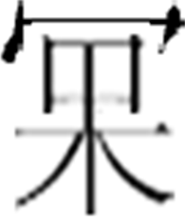”徑釋為“冥”，是很合適的。

楚文字“****”字或“****”旁上部寫法與上舉古文字“黑”上部寫法相合，均像人面部之形；其中間或作弧筆或部分填黑，均像人面部刻紋、填墨。其下部“木”形則應看作《詛楚文》“冥”這類寫法下方“大”形之變。

清華簡《子產》簡15讀為“冥”的字，上所从偏旁或可看作“冖”旁，為“冥”字之聲符。若此說不誤，那麼《子產》簡15之字就與詛楚文、秦漢文字“冥”構形一致。也可能上所从偏旁即“宀”旁。《汗簡》引“冥”字古文或作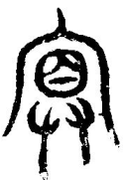，即从“宀”旁。總之，《子產》簡15此字可隸定作“”，即“冥”字之變體。

上博簡《三德》簡12云：“監（臨）川之都，B（澗）之邑，百𨍱（乘）之（家），十室之俈（聚），宮室汙（洿）沱（池），各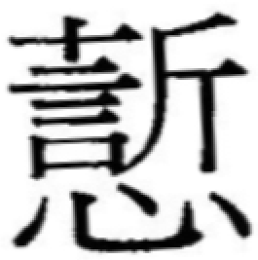（愼）丌（其）乇（度），母（毋）（失）丌（其）道。”其中B字作F:\战国资料\战国资料\资料\楚简\楚简照片\上博简切字底本\5\三德\sh005sd0012\sh005sd0012+13冥01.tif。整理者注云：“，從字形分析，是一从网从的字，字見于上博楚竹書《周易·豫卦》上六，今本作‘冥’，疑即古書‘榠’字（“榠”是木瓜）。這裡疑讀為‘凭’。”

王晨曦《上海博物館藏戰國竹書<三德>研究》將B字隸定作“****”，讀為“密”。其云：“我們以爲，此字釋為‘冥’，讀作‘密’。在上古音中，‘冥’是明紐耕部，‘密’是明紐質部，…… ‘冥’、‘密’讀音輾轉可通。……‘密’有‘靠近’之意，多與‘邇’近義連用。‘密邇’：貼近；靠近。《書·太甲上》：‘予弗狎於弗順，營于桐宮，密邇先王其訓，無俾世迷。’《尚書·畢命》：‘惟周公左右先王，綏定厥家，毖殷頑民，遷于洛邑，密邇王室。’《左傳》、《國語》等‘密邇’多見。如《左傳》定公四年：‘辭吳曰：以隨之辟小，而密邇于楚，楚實存之。’‘****（密）（澗）之邑’就是靠近山澗的城邑。”[32]

劉信芳先生認為B字即“幎”字異構。其謂：《廣雅·釋詁一》：“幎，覆也。”幎或作冪、羃。《吳都賦》“羃歷江海之流”，注：“分佈覆被皃。”“幎澗之邑”蓋為沿水澗分佈之邑。[33]

按王文將B字讀為“密”，從字形及文意來看，當可信；認為B字當釋為“冥”，則恐有問題。劉說將B字釋為“幎”，應可信；將之讀為“羃”，則不可從。

上博簡《三德》簡19云：“母（毋）曰=（―冥冥），上天又（有）下政。”其中“冥”字書作F:\战国资料\战国资料\资料\楚简\楚简照片\上博简切字底本\5\三德\sh005sd0019\sh005sd0019+21冥01.tif，與上舉楚文字“冥”寫法一致，而與B字構形有別。B、“冥”二字既並見一篇，用法又又別，則B別為一字的可能性似較大。

我們認為，B字當隸定作“”。此字又見於馬王堆帛書《五十二病方》。《五十二病方》“”字屢見，或讀為“冥”，或讀為“幂”。如《五十二病方》66行：“如巢者：矦（候）天甸（電）而兩手相靡（摩），鄉（嚮）甸（電）祝之曰： ‘東方之王，西方【□□□】主＝（冥冥）人星。’二七而【□】。”又92行：“……盛以新瓦罋，（冪）口以布三【□】，……”又129行：“……（冪）以布，蓋以，縣（懸）之陰燥所。”以上三“”字帛書分別作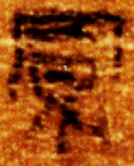、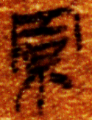、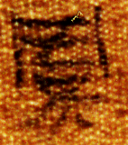。其中前兩形下部作“”，後一形下部作“大”。

《五十二病方》所見“”字，原釋文均釋作“冥”。趙平安先生從之。並且進一步指出：“整理小組把它們隸作冥，理解為冪的通假字，是完全正確的。《五十二病方》抄寫年代‘大約在秦漢之際’，字體近篆，多有古意，我們有理由相信這種寫法的冥字較多地體現了早期的某些特點。後世从‘冖’可能是从‘网’省簡而來的。……”[34]

不過，《五十二病方》另有“冥”字。如目錄“冥（螟）”字作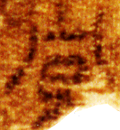，134行“冥（螟）者”之“冥”作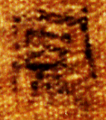，下部亦作“”，但上部从“冖”，寫法與“”區別明顯。根據上面的討論，這個與“冥”並見的“”，不大可能也是“冥”字。又秦文字“冥”多見，上部皆从“冖”，並不从“网”。“冖”為“冥”之聲符，从“网”則取義不明。因此，趙先生所謂“冥”字“後世从‘冖’可能是从‘网’省簡而來的”觀點亦值得商榷。

范常喜先生認為《五十二病方》92行的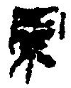整理者直接釋作“冥”與形不合，當改隸作“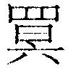”，可分析為从网冥省聲；又因為“”字在簡文中用作“冪”，疑“”即“幎”或“羃”字異構，意為覆蓋。[35]其說可從。不過，范先生由於從舊說將楚文字“****”看作“榠”字異體；將B字分析為从“网”“榠”聲，並未將B字與《五十二病方》的“”字完全溝通。我們認為，上博簡《三德》簡12的B字、馬王堆帛書《五十二病方》所見“”字，均當分析為从“网”，“冥”聲（或“冥”省聲），也許就是“羃（幂）”字異體。

《戰國策·楚策四》：“伯樂遭之，下車攀而哭之，解紵衣以羃之。”《列女傳·鄒孟軻母》：“夫婦人之禮，精五飯，羃酒漿，養舅姑，縫衣裳而已矣。”《集韻·錫韻》：“冖，《說文》：‘覆也。’或作幂、羃。”“羃”多訓為罩、覆，故以“网”為義符。“羃”或从“冥”聲。《禮記·禮器》：“犧尊疏布幎。”《釋文》：“幎，本又作冪，又作鼏。”從上引文獻來看，上博簡《三德》、《五十二病方》的“”字，可能就是“羃（幂）”字異體。

“幂”、“密”古書常通用。如《儀禮·士喪禮》：“幂用疏布。”鄭玄注：“古文幂皆作密。”又《儀禮·少牢饋食禮》：“皆設扃幂。”鄭玄注：“古文幂皆為密。”又《儀禮·士喪禮》：“取鼏。”鄭玄注：“古文鼏為密。”《儀禮·特牲饋食禮》：“有鼏。”鄭注：“古文鼏為密。”故上博簡《三德》簡12的“（幂）”沒有問題可讀為“密”。

《三德》簡12“監（臨）川之都，（幂—密）（澗）之邑”，“密”、“臨”義近，皆指靠近、接近。古書除上文提到的“密邇”連用之外，“密近”亦常連用。如《吳越春秋·闔閭內傳第四》：“隨君卜昭王與吳王不吉，乃辭吳王曰：‘今隨之僻小，密近于楚，楚實存我，有盟，至今未改。’”《晏子春秋·外篇上十四》：“夫何密近，不爲大利變，而務與君至義者也？此難得其知也。”曹操《拒王芬辭》：“昌邑即位日淺，未有貴寵，朝乏讜臣，議出密近：故計行如轉圜，事成如摧朽。”“密邇”、“密近”義近，指物則為靠近、接近；指人則為親近。古人營都建邑多據山河形勝之險以守之。《逸周書·武紀解》：“國有三守：卑辭重幣以服之，弱國之守也；修備以待戰，敵國之守也；循山川之險而國之，僻國之守也。”[36]《史記·太史公自序》：“為秦開地益眾，北靡匈奴，據河為塞，因山為固，建榆中。”《後漢書·郎顗傳》：“昔盤庚遷殷，去奢即儉。”李賢注引《帝王紀》曰：“般庚以耿在河北，迫近山川，自祖辛以來，奢淫不絕，般庚乃南度河，徙都於亳。”《後漢書·耿弇傳》：“恭以疏勒城傍有澗水可固。”又“匈奴遂於城下擁絕澗水。”[37]上博簡《三德》簡12的“監（臨）川之都，（幂—密）（澗）之邑”正可與上引文獻相參看。

上文已指出，從《詛楚文·巫咸》、《詛楚文·亞駝》來看，古文字“冥”字除掉“冖”旁的形體與“黑”密切相關，像正面人形（即大字）而附帶畫出面部。《里耶秦簡（壹）》簡8-1221“蓂”所从“冥”旁除掉“冖”後，人面部形體仍作“白”形，與《詛楚文·巫咸》、《詛楚文·亞駝》相合；其下部則由“大”形變為“”形。前舉馬王堆帛書《五十二病方》“冥”字或“冥”旁，人面部之形已類化為“日”，失其象形；其下部或作“大”形，或作“”形，當分別承續自秦《詛楚文》、里耶秦簡這類寫法。楚文字“冥”字上部人面或人面著墨之形依舊保留，其下部“大”形則多變作“木”形。從古文字字形演變規律來看，字形下方“大”形譌變作“火”形或“”形、“木”形並非特例。

上舉金文、楚簡“黑”字或“黑”旁就有下部“大”形變作“火”形的例子。又如包山簡173“異”字作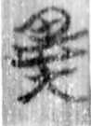，下从“大”形。曾侯乙墓簡149“䔬”字作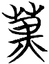，簡84“翼”字作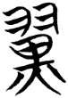，下部均變作“火”形。郭店簡《語叢三》簡3、簡53“異”字分別作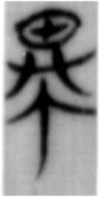、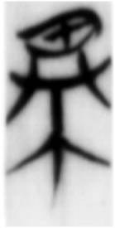，《汗簡》“異”字古文作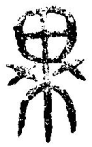（見目錄，正文脫），石經“異”字古文作，下部皆變作“”形。中山王器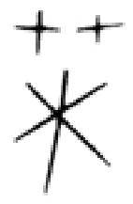字屢見，均用作紀年。朱德熙先生據碧落碑“有唐五十二祀”之“祀”字从“異”，認為此中山文字可能是“異”字簡體，假借為“祀”。[38]若此說可信，則是“大”形變作“木”形之例。曾侯乙簡80“鞅”字作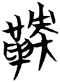，“央”旁下部作“大”形。曾侯乙墓簡84、簡89“鞅”字分別作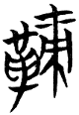、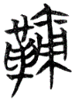，“央”旁下部亦變作“”形。[39]又如古文字“樂”下部本作“木”形，東周文字“樂”下部往往變作“大”形或“火”形。如王孫誥鐘“樂”作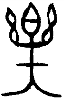，信陽簡2-18“樂”作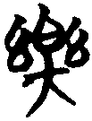 ，下部變作“大”形。子璋鐘“樂”作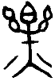，望山簡1-176“樂”作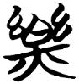，下部變作“火”形。此皆“大”、“火”、“”、“木”諸形混同之例。這類形體變化，“大”形變作“火”形屬加飾筆增繁，“大”形變作“”或“木”則是出於筆畫延伸或移位。[40]

《汗簡》引“冥”字古文或作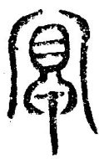。“冖”下部分可能即《詛楚文》“冥”字、楚文字“冥”字之變體。古文“冥”所从“目”形當是“白”形（人面之形）形譌。古文“白”形常譌作“目”形。如石經古文“白”作，《說文》古文“白”作。《古文四聲韻》引石經古文“隙”作。“𡭴”字中部“目”形即《說文》古文“白”之變。皆是其例。此字“目”形下部可看作“”形再加短飾筆。此古文“冥”字下方“”旁寫法類似“巾”形，正與《汗簡》、石經“異”字下方寫法相合。郭店簡《語叢二》簡50“（疑）”作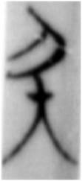，下作“大”形。郭店簡《語叢一》簡50“疑”字作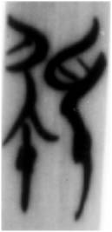，所从“”旁下部作“”形上綴點畫。古文字短橫筆與點畫作為飾筆常通用，因此《汗簡》“冥”字古文下部寫法與《語叢一》簡50“”旁下部寫法可看作同一類變化。天星觀簡3620“央”字作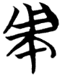，上博簡《子羔》簡11“央”字作F:\战国资料\战国资料\资料\楚简\楚简照片\上博简切字底本\2\子羔\sh002zg0011+\sh002zg0011+13央01.tif，[41]下部寫法可分別與上引“冥”字古文、《語叢一》“疑”所从“”旁下部形體相參看。

上博簡《容成氏》的A字，黃德寬先生指出，此字是上博簡《周易》簡15F:\战国资料\战国资料\资料\楚简\楚简照片\上博简切字底本\3\周易\sh003zy015+\sh003zy015+08榠01.tif字的省簡。[42]從上舉楚文字“冥”上部本有加黑點的寫法來看，此說當可信。A字宜看成是“****”字截除性簡化字。上舉上博簡《三德》簡1“晦”字所从“黑”旁將下部省略，僅保留頭部形體，其變化就與“冥”字如出一轍。

《古文四聲韻》卷二引《古老子》“冥”字古文作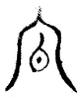。《古文四聲韻》引《汗簡》“白”作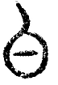，又引《古孝經》“伯”作  。古文“冥”字下部與“日”形有別而與古文“白”形相合。這部分形體當即《詛楚文》、里耶秦簡“冥”字所从“白”形，楚文字“****”字頭部。此形與上博簡《容成氏》A字構形寫法肖似，或即A字，亦應看作“****”字之簡省。

綜上所論，楚文字“****”、“”當徑釋為“冥”。從《詛楚文·巫咸》、《詛楚文·亞駝》“冥”字字形來看，古文字“冥”字除掉“冖”旁的部分像正面人形附帶畫出人的面部，應看作一整體表意字，這一形體與古文字“黑”密切相關。上博簡《容成氏》的A字當看作“****（冥）”字之省體。簡文A當讀為“瞑”，相當於出土及傳世文獻中的“矇”、“盲”、“眇”。上博簡《三德》的B字、馬王堆帛書《五十二病方》舊釋“冥”之字，當隸定作“”，分析為从“网”，“冥”聲，或即“羃（幂）”字異體。古文字“冥”下方“大”形或變作“”形，或變作“木”形，或截去下方筆畫僅保留頭部形體，這在傳抄古文中也保留有部分例證。

附記：新出安徽大學藏戰國竹簡《詩經》简9有“葛藟冥（縈）之”。整理者已引《儀禮·士喪禮》“幎目用緇”鄭注“幎，讀若《詩》云‘葛藟縈之’之縈”，毛傳“縈，旋也”，證“冥”當讀為“縈”。根據楚簡用例，筆者認為上博簡《三德》簡12的“B（羃）澗之邑”的B應讀為同是熒省聲之“營”。“營”謂環繞而居。“臨川之都，營澗之邑”，泛指循山川之險而營建之都邑。

原載：黃人二等編《出土文獻與中國經學、古史研究國際學術研討會論文集》，（臺）高文出版社，2019年。

1. ﹡ 本文寫作得到2018年度國家社科基金冷門“絕學”和國別史等研究專項“戰國至秦漢時代雜項類銘文的整理與研究”（批准號：2018VJX006）、2018年國家社科基金後期資助項目“張家山漢簡《二年律令》文本整理與相關問題研究”（批准號：18FZS029）支持。

   “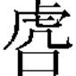”字原整理者讀為“虐”，此從顧史考先生說。參顧史考：《楚文“唬”字之雙重用法：說“競公‘痼’”及苗民“五‘號’之刑”》，《古文字研究》第27輯，中華書局，2008年，第389—390頁。
2. F:\战国资料\战国资料\资料\楚简\楚简照片\上博简切字底本\2\容成氏\sh002rc0037+\sh002rc0037+08囗01.tif字多見於古文字，從此聲之字多讀為“沐”。安徽大學藏楚簡《詩經·柏舟》有“髧彼两𩭾”之“𩭾”作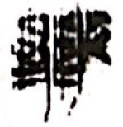、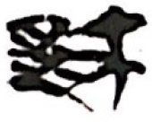，从“鳥”从上字為聲，徐在國先生以為“鶩”字異體（徐在國：《試說古文字中的“矛”及從“矛”的一些字》，《簡帛》第17輯第1—6頁，上海古籍出版社，2018年），應是。《容成氏》此字應讀為與“敄”、“沐”聲近之“㾈”。《說文》：“㾈，俛病也。从疒，付聲。”“㾈僂”，即“㾈瘻”，連綿詞。又作“僂附”（《素問·脈要精微論》）、“苻婁”（《爾雅·釋木》）。“㾈僂”、“僂附”均用指人戚施之疾，“苻婁”則用為木俛僂臃腫之病。參拙文：《楚地出土文獻與〈說文〉合證（三題）》，(韓)《漢字研究》2020年第1期。
3. “僂者事塿”，指讓有駝背、戚施之疾者從事於平整土地的工作。“僂者事塿”，與《淮南子•齊俗》“傴者使之塗(除)”、《劉子·適才》“傴僂者使之塗（除）地”類同。參拙文：《楚地出土文獻與〈說文〉合證（三題）》，(韓)《漢字研究》2020年第1期。
4. 劉釗：《<容成氏>釋讀一則（二）》，“簡帛研究”網，2003年4月6日。
5. 黃德寬：《楚簡<周易>“1”字說》、黃德寬、何琳儀、徐在國著：《新出楚簡文字考》第184—191頁，安徽大學出版社，2007年。
6. 參單育辰：《新出楚簡<容成氏>研究》第237—238頁，中華書局，2016年。
7. 孫飛燕：《上博簡<容成氏>文本整理及研究》第104頁，中國社會科學出版社，2014年。
8. 單育辰：《新出楚簡<容成氏>研究》第240頁，中華書局，2016年。
9. 季旭昇：《說文新證》第561頁，福建人民出版社，2010年；徐在國：《上博竹書（三）<周易>釋文補正》，簡帛研究網，2004年4月18日。
10. 范常喜：《楚簡“”及相關之字述議》，其著《簡帛探微》第104—105頁，中西書局，2016年。
11. 李零：《讀<楚系簡帛文字編>》，《出土文獻研究》第5輯第147頁，科學出版社，1999年。
12. 徐在國：《上博竹書（三）<周易>釋文補正》，簡帛研究網，2004年4月24日。
13. 季旭昇：《說文新證》第561頁，福建人民出版社，2010年。
14. 徐在國：《上博楚簡文字聲系（一～八）》第1987頁，安徽大學出版社，2013年。
15. 范常喜：《楚簡“”及相關之字述議》，其著《簡帛探微》第107—108頁，中西書局，2016年。
16. 范常喜：《楚簡“”及相關之字述議》，其著《簡帛探微》第104—105頁，中西書局，2016年。
17. 參馮勝君：《郭店簡與上博簡對比研究》第261—262頁，綫裝書局，2007年。
18. 唐蘭：《天壤閣甲骨文存考釋》第60頁，輔仁大學，1939 年。
19. 趙平安：《從楚簡“娩”的釋讀談到甲骨文的“娩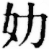”——附釋古文字中的“冥”》，其著《文字·文獻·古史——趙平安自選集》第20—24頁，中西書局，2017年。
20. 季旭昇：《說文新證》第561頁，福建人民出版社，2010年。
21. 馬王堆簡帛也保留有部分古文遺迹，“白”字也可能如三號墓遣策個別文字一樣，都是受到了舊有書寫習慣的影響而使用古文。參周波：《戰國時代各系文字間的用字差異現象研究》第316—324頁，綫裝書局，2012年。
22. 王輝主編：《秦文字編》第1026—1041頁、1259—1261頁，中華書局，2015年。
23. 范常喜先生已經指出，古文字中“黑”的構形與A相似。參范常喜：《楚簡“”及相關之字述議》，其著《簡帛探微》第120—121頁，中西書局，2016年。
24. 劉釗主編：《新甲骨文編（增訂本）》第597頁，福建人民出版社，2014年。
25. 董蓮池：《新金文編》第1423—1424頁，作家出版社，2011年。
26. 唐蘭：《陝西省岐山縣董家村新出西周重要銅器銘辭的譯文和注釋》，《文物》1976年第5期。
27. 黃德寬先生、范常喜先生均已指出此點。參黃德寬：《楚簡<周易>“1”字說》、黃德寬、何琳儀、徐在國著：《新出楚簡文字考》第188—190頁，安徽大學出版社，2007年；范常喜：《楚簡“”及相關之字述議》，其著《簡帛探微》第118—119頁，中西書局，2016年。
28. 范常喜：《楚簡“”及相關之字述議》，其著《簡帛探微》第119頁，中西書局，2016年。
29. 季旭昇：《說文新證》第646—647頁，福建人民出版社，2010年。
30. “晦”字釋讀參晏昌貴：《<三德>四札》，簡帛網，2006年3月7日；劉雲：《戰國文字考釋三則》，復旦大學出土文獻與古文字研究中心編：《戰國文字研究的回顧與展望》第142—144頁，中西書局，2017年。
31. 王力：《同源字典》第245—248頁，商務印書館，1982年。
32. 王晨曦：《上海博物館藏戰國竹書<三德>研究》第73頁，復旦大學碩士學位論文，2008年。
33. 劉信芳：《楚簡帛通假彙釋》第396頁，高等教育出版社，2011年。
34. 趙平安：《從楚簡“娩”的釋讀談到甲骨文的“娩”——附釋古文字中的“冥”》，其著《文字·文獻·古史——趙平安自選集》第25頁，中西書局，2017年。
35. 范常喜：《楚簡“”及相關之字述議》，其著《簡帛探微》第113—114頁，中西書局，2016年。
36. 此例參何有祖：《上博五<三德>釋讀（二）》，簡帛網，2006年2月21日。
37. 此例參范常喜：《楚簡“”及相關之字述議》，其著《簡帛探微》第115頁，中西書局，2016年。
38. 朱德熙：《中山王器的祀字》，其著《朱德熙文集》第5卷第172頁，商務印書館，1999年。
39. 參魏宜輝：《楚系簡帛文字形體訛變分析》第18頁，南京大學博士學位論文，2003年。
40. 參魏宜輝：《楚系簡帛文字形體訛變分析》第18—24頁，南京大學博士學位論文，2003年。
41. 參魏宜輝：《楚系簡帛文字形體訛變分析》第24頁，南京大學博士學位論文，2003年。
42. 黃德寬：《楚簡<周易>“1”字說》、黃德寬、何琳儀、徐在國著：《新出楚簡文字考》第191頁，安徽大學出版社，2007年。